今年度の運動会も…
谷地西部小学校の運動会は、地区民参加の地区運動会でありました。昨年度は、新型コロナ感染症拡大防止のために、ＰＴＡと児童だけによる運動会として行いました。
ワクチン接種が進んではおりますが、児童および地区民の皆様の感染予防を考え、今年度もＰＴＡと児童だけによる運動会とします。誠に残念ではありますが、ご理解お願いいたします。

9月4日（土）☀午前中開催 → 5日・6日休業日
☂4時間授業 → 次の日5日運動会
9月5日（日）☀午前中開催 → ６日・７日休業日
☂休業日 → 今年度 運動会は中止
６日休業日
詳しくは、8月の学校通信でお知らせいたします。

🍒寒河江市さくらんぼ俳句大会 おめでとう！ 市外小学生の部
〔秀逸〕 なのはなの きいろがいっぱい きょうもはれ 四年 本明 幸花
〔入選〕 でてきたよ 雪の中から ふきのとう 六年 馬場 香暖
〔入選〕 ふきのとう ポコポコはえた いえのにわ 三年 横山 夏芽

水泳学習参観日ありがとうございました
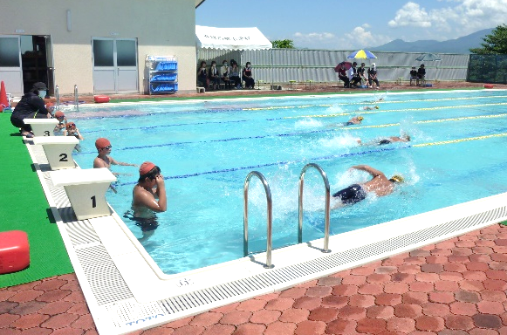
７月１６日（金）低・中・高学
年に分かれて、水泳学習を見て
いただきました。お家の方が見
てくださっていると、やはり子
どもは「やる気」の度合いが上
がるようです。普段にも増して
がんばりました。暑い中ありが
とうございました。

【８・９月の主な行事予定】
7月２２日（木）～8月18日（水）  夏季休業  ※8月１２日（木）～16日（月）閉庁  ３日（火）KGK（かほくグローバルキー）  ４日（水）KGK（かほくグローバルキー）  １９日（木）始業式  22日（日）ＰＴＡ親子早朝作業  27日（金）町議員訪問 | 9月４日（土）運動会  ６日（月）4日の振替休業日  7日（火）全校弁当日  8日（水）3年生社会科見学（ＪＡ）  9日（木）就学時健康診断のため4時限  12日（日）KGK（かほくグローバルキー）  17日（金）第2回学校運営協議会  27日（月）5年最上川見学  28日（火）みどりの少年団クリーン作戦
耕
学校通信
河北町立谷地西部小学校
令和 ３年７月３０日
Ｎｏ．２７８
電話 ７１－１１０８

教育目標 ふるさとを大切にし未来をつくる子どもの育成
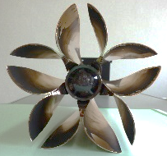
オリンピック・パラリンピック 校長 須藤 里佳

「私は、西部小学校卒業生の旧姓竹屋美紀子、丸山美紀子と申します。」
突然、嬉しいお電話をいただきました。先日の聖火リレーで河北町の第１
走者を務めた丸山さんが、谷地高・河北中に引き続き、母校である谷地西
部小学校に「聖火トーチ」を貸してくださるというお話でした。
「どうぞ、子ども達に触らせてください。持たせてください。」
というお言葉を子ども達に伝えました。地域の皆様にもご覧頂ければと
回覧板でご案内したところでした。
子ども達は児童会の委員会で、「本物の聖火トーチでリレーをしよう」
と計画し、「西部小オリンピック記念集会」をしました。
７月２０日（火）朝、本当のオリンピック開幕前というベストな日に、
３５人の子ども達が、トーチを持ってグラウンドを走りました。短い距
離ですが、きっと一生の思い出になるでしょう。
すばらしい体験をさせていただいた丸山（竹屋）美紀子さんに、心より感謝申し上げます。そして、この学校通信がそれぞれのお家に届く頃、オリンピックで、日本、いえ世界中の選手達が悔いのないプレーをしていることを願ってやみません。

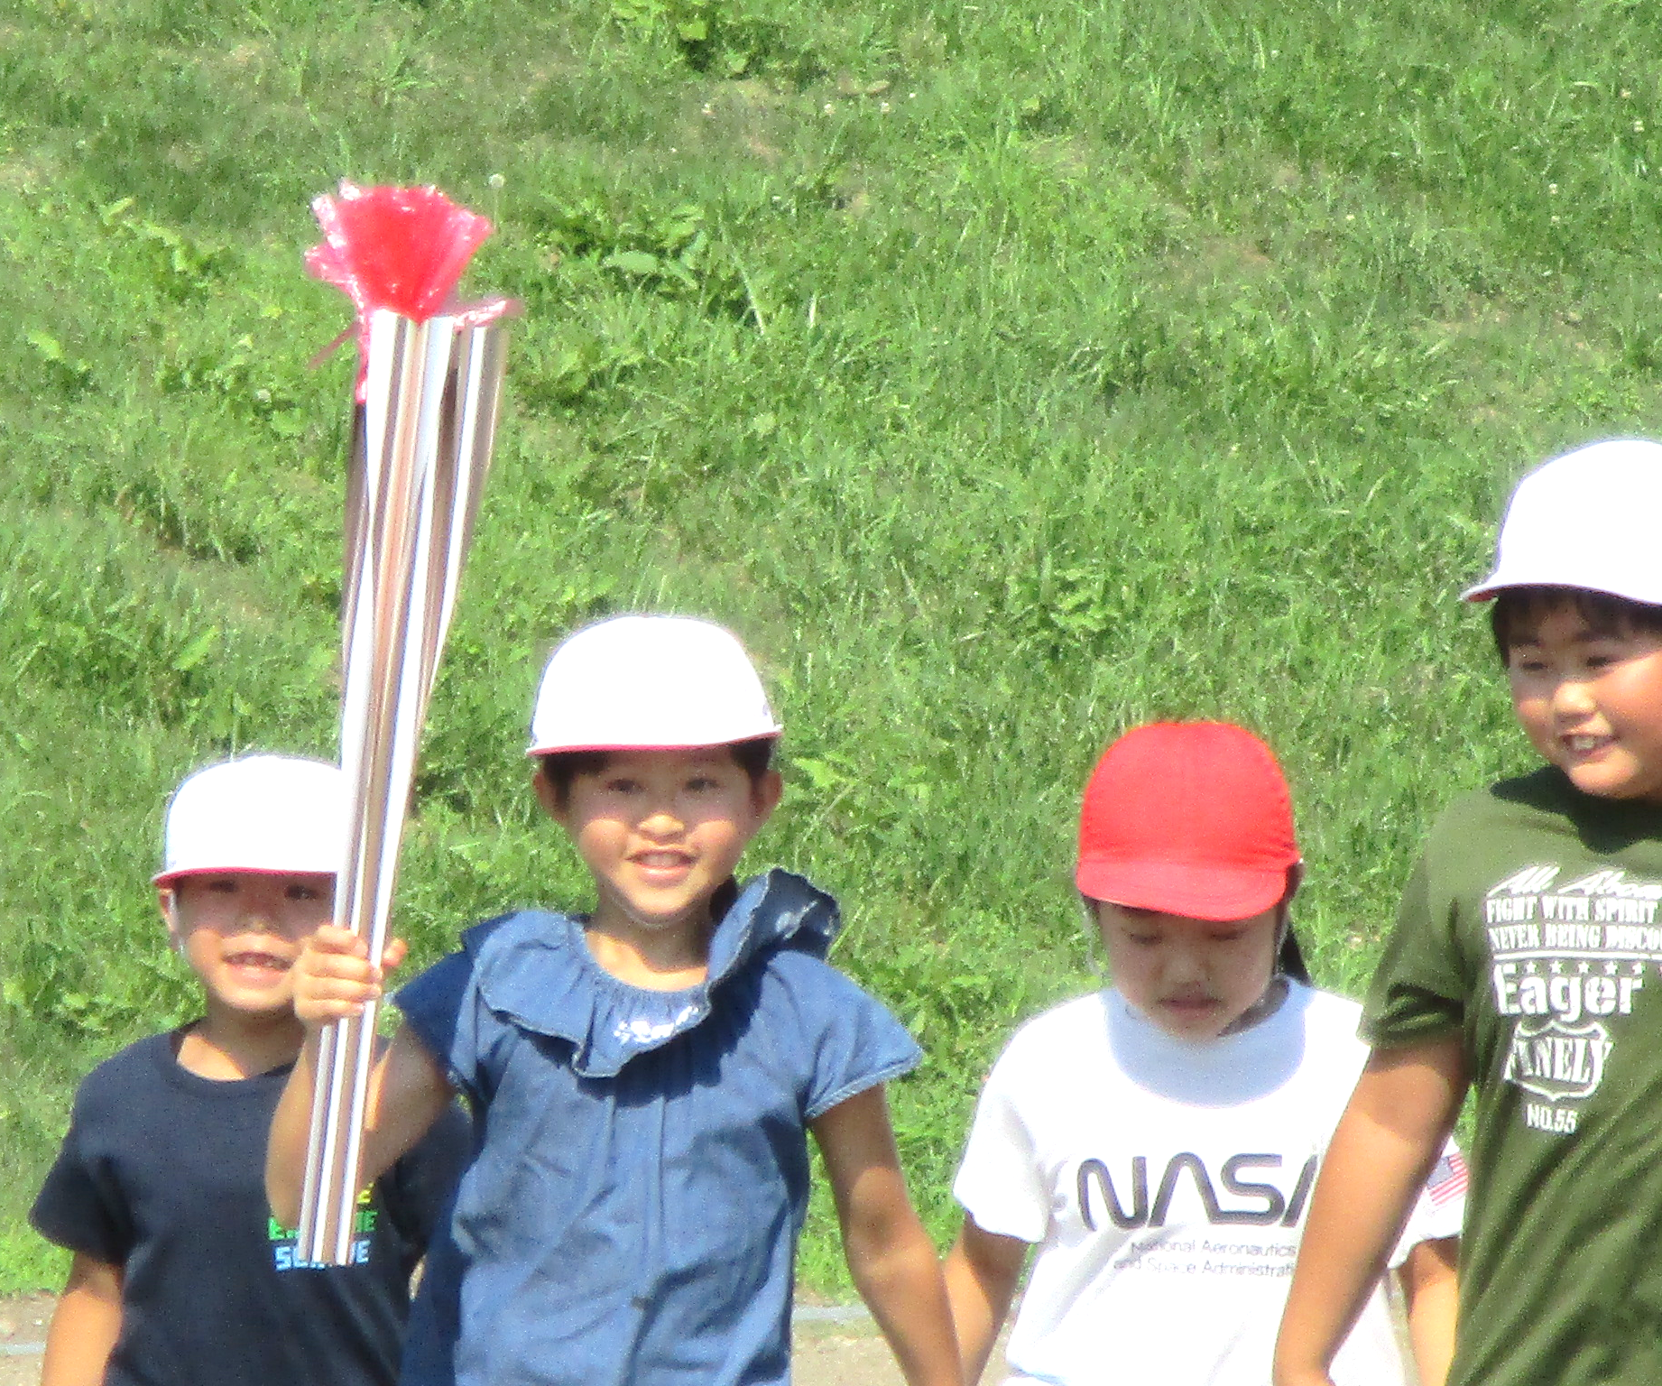
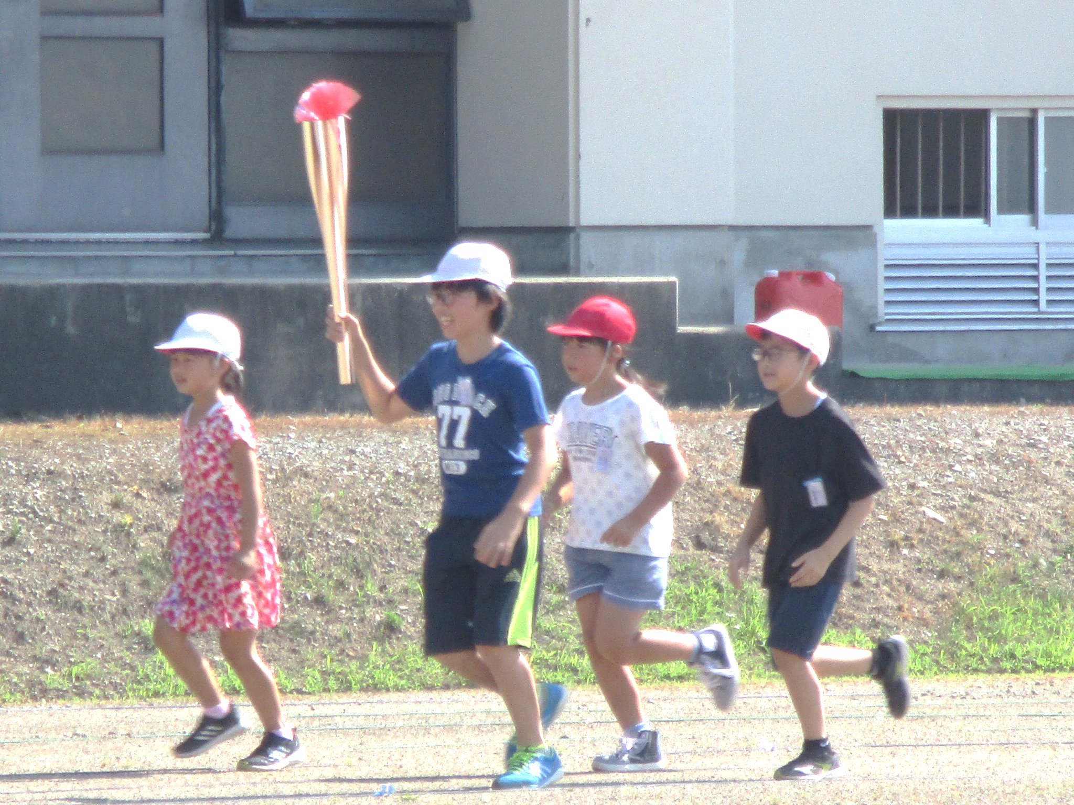

笑顔いっぱい！
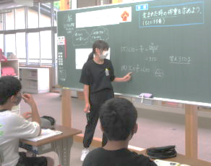
学習の中から

授業研究会（５・６年）
6月23日（水）、村山教育事務所佐藤高志指導主事を
お迎えして、５・６年複式学級の算数の授業の授業研究
会を行いました。小数倍、分数倍を使う、なかなか説明
が難しい問題でしたが、子ども達の意欲は素晴らしいも
のでした。教師がつかない「間接学習」のところで、子
ども同士が教え合い、自ら授業を進めていきます。「複式
学習は子どもの学ぶ力を伸ばす」ということを、改めて実
感できた授業でした。

授業研究会（２年）
７月１２日（月）、2年生の国語の授業研究会を行いました。わかりやすく道案内をす
るという「聞く・話す」の学習です。生活科の地区探検で言った場所を説明するのですが、
地区内の道路はまっすぐな十字路でなかったり、目印になるものを探すのが難しかったりで、子ども達はかなり迷っていました。
しかし、その困り感をもった時がすばら
しい学習のチャンスです。みんなで考え
合う姿に、2年生の成長を感じました。
自分の生活につながる学習でした。
七夕かざり（１年）
７月７日の七夕に合わせて、堀米武さんが笹竹を持ってきてくださいました。大きな大きな笹竹に子ども達もびっくりして、大喜びでした。
１年生は６人だけなので、２年生が飾りを手伝ってくれました。せっかくなので、全校生、全職員に願い事を書いてもらおうと、
「願い事を、この短冊に月曜日まで書いてください。」
と短冊を持って、学校中をお願いしに回っている１年生。入学から３カ月過ぎて、たくましくなったと感じました。みんなの願いが込められた、西部小学校のすばらしい七夕かざりができました。

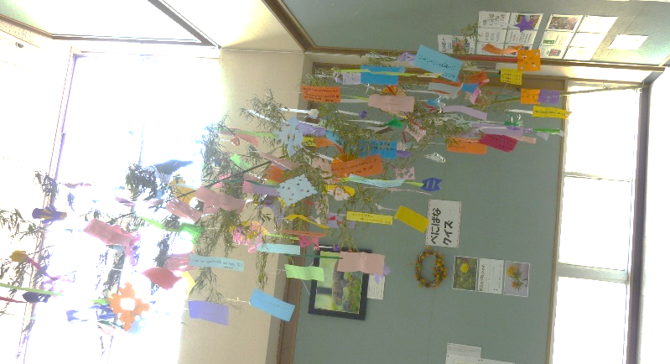

-

紅花の学習
７月5日（月）、全校生で紅花つみをしました。縦割り班で全校生が行いました。6年生が、「上の方からつまむとトゲが痛くないよ。」「これくらい開いたのを摘むんだ。」と1年生に教えながら摘みました。
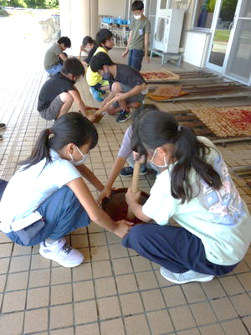
３・４年生が昨年とった種を、１・２年生と５・６年生が植え、３・４年生が間引きや土寄せをし、全校生で花つみをする。そして、５・６年生が紅餅にする。紅花の学習がこれまでの歴史の縦軸と、全学年の学習に広がる横軸で。しっかり西部小学校に根付いていることを感じます。

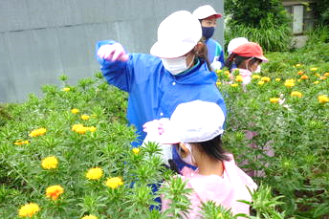
すりこ木で花をすりつぶす手つきが素晴らしい。紅餅を丸める手は、みるみるオレンジ色になりました。

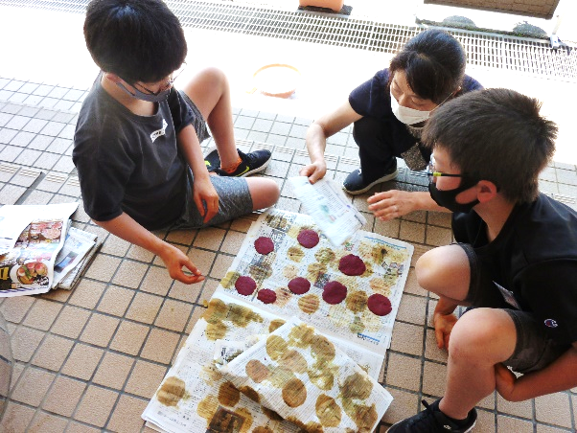
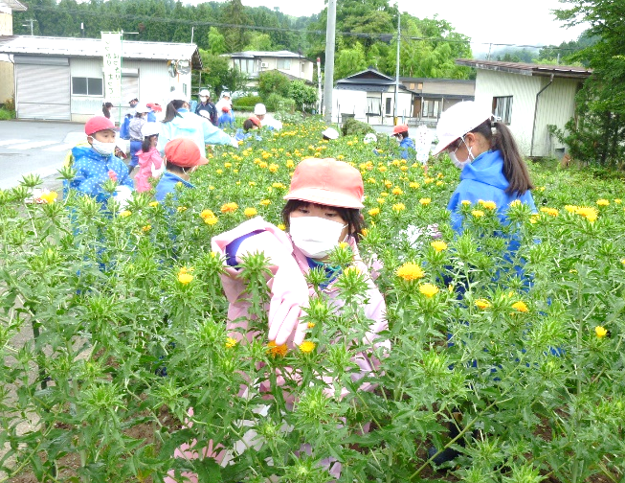

何度も何度も水を切って

紅花で生け花 ―県の花べにばなを使った世界に一つだけの花を咲かそうー
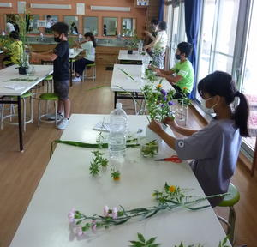
7月15日（木）フラワーキッズ・日本伝統文化おもしろこども教室代表の越後恵美さんと事務局の小関裕泰さんをお迎えして、紅花を使った生け花を体験しました。その子らしい個性あふれるすてきな作品がホールに並びました。

